Ανταλλαγή δεδομένων μέσω Z39.50
• Home - Cataloguing – New from Z39.50/SRU
• Στο δεξιό μέρος της οθόνης αναδύεται μια λίστα από βιβλιοθήκες από τις οποίες μπορούμε να επιλέξουμε
•Αναζητούμε με τον τρόπο που θέλουμε , ISBN, ISSN, Title, Author, κτλ (βλέπετε παράδειγμα)
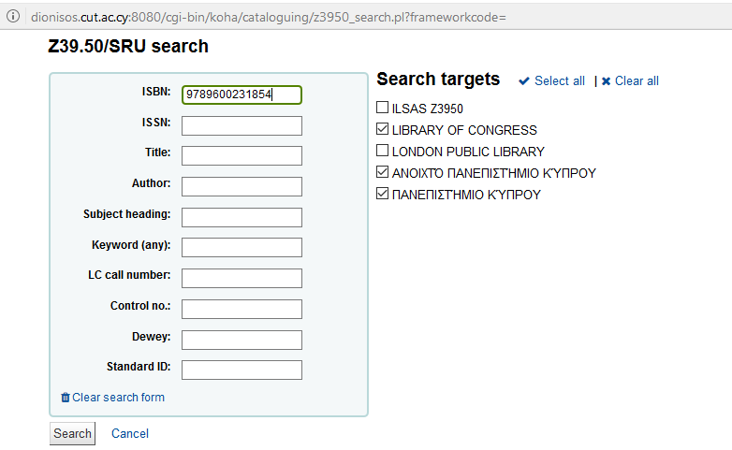
Αφού επιλέξουμε Search εμφανίζονται τα πιο κάτω αποτελέσματα:
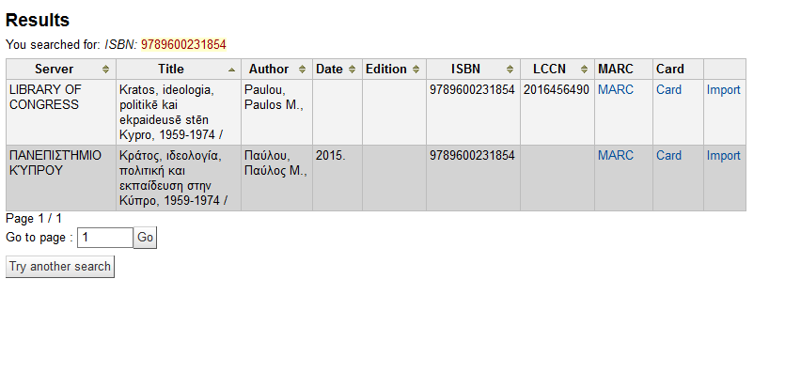
Για να επιβεβαιώσουμε πια εγγραφή θεωρείται ικανοποιητική επιλέγουμε MARC
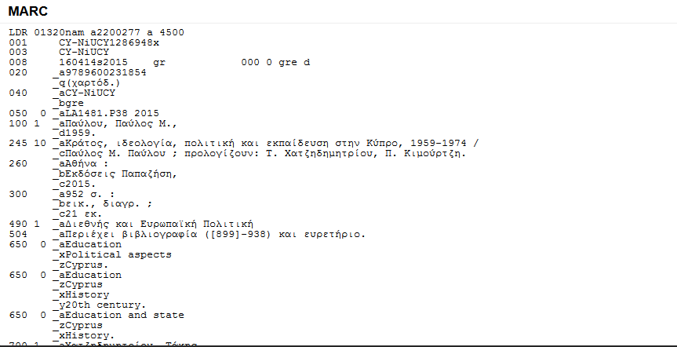
Με βάση τα πιο πάνω θεωρούμε ότι η εγγραφή του Π.Κ. θεωρείται ικανοποιητική πλην το θεμάτων αφού πολιτική μας είναι η καθιέρωση ελληνικών όρων.
• Επιλέγουμε Import
• Εμφανίζεται η νέα εγγραφή στην οθόνη
• Συμπληρώνουμε τα πεδία 003 και 942 $c
• Επιλέγουμε Save
• Στην περίπτωση που υπάρχει καταχωρημένη ήδη η εγγραφή στο σύστημα τότε το σύστημα, μας προειδοποιεί αν θα επιλέξουμε την υφιστάμενη ή αν θα την δεχτούμε ως νέα εγγραφή (βλέπετε παράδειγμα πιο κάτω)
• Ελέγχουμε στον OPAC dionisos.cut.ac.cy για να επιβεβαιωθούμε ότι είναι η ίδια εγγραφή ή όχι

•Στην περίπτωση του παραδείγματος επιλέγουμε Yes Edit existing items

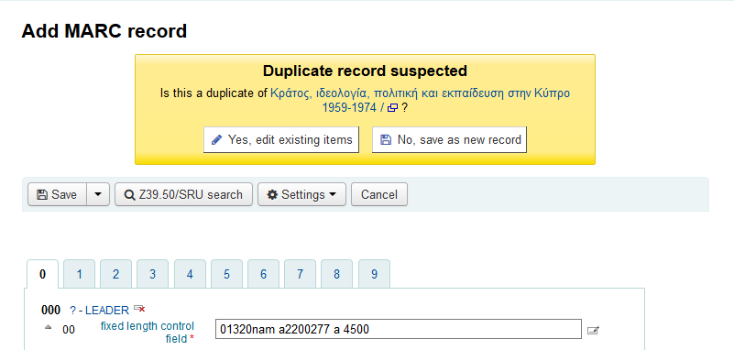

• Εμφανίζεται η οθόνη επεξεργασίας των υπαρχόντων αντιτύπων «Add item» για καταχώρηση των νέων αντιτύπων

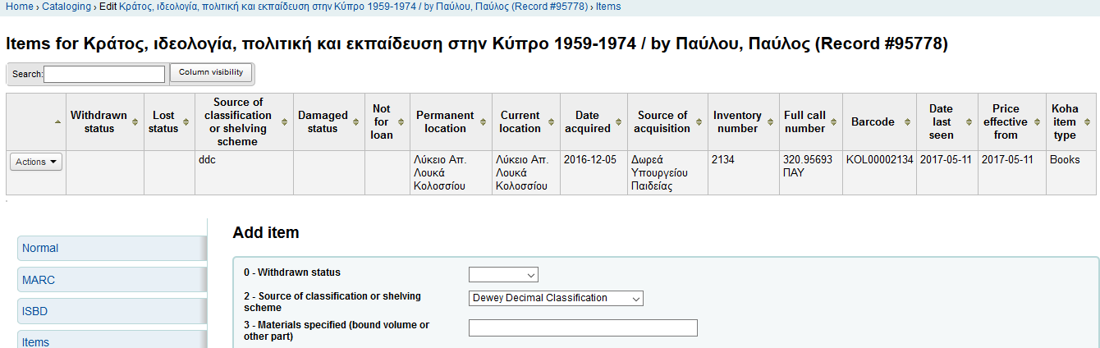
• Πριν γίνει όμως η καταχώρηση του τεκμηρίου επιλέγουμε την εγγραφή όπως βλέπετε το βέλος στο παράδειγμα για να μας μεταφέρει στο editing της εγγραφής έτσι ώστε να ελεγχθούν τα πεδία MARC και κατά πόσο είναι σωστά καταχωρημένα ή όχι. Γίνονται οι απαραίτητες διορθώσεις.
• Κάνουμε τις απαραίτητες προσθήκες & διορθώσεις και μετά επιλέγουμε “Save”
• Μετά επιλέγουμε Edit items και προσθέτουμε στο αντίτυπο μας (βλέπετε παράδειγμα)
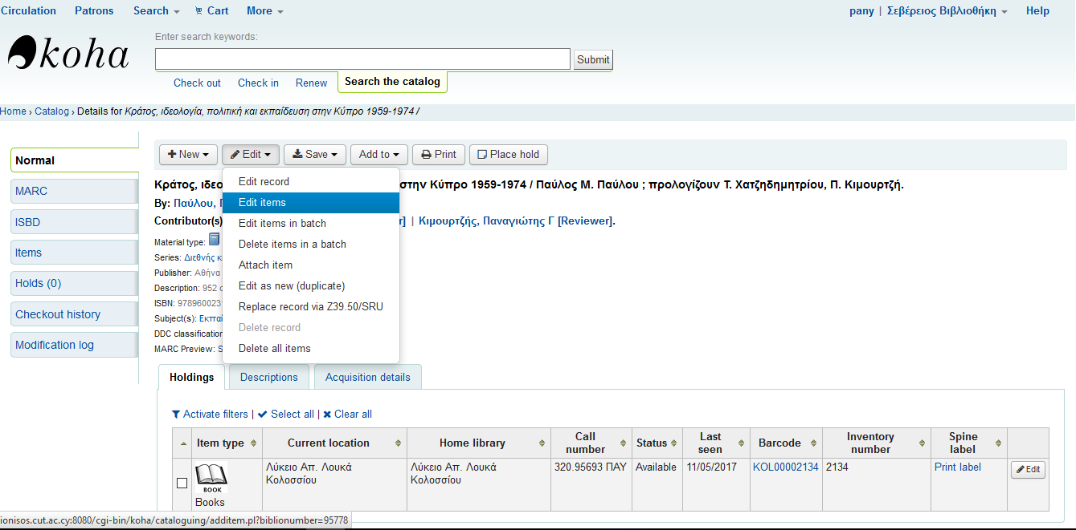

*** Στην περίπτωση που επιλέξουμε No save as new record μην ξεχνάτε ότι πρέπει να διορθωθεί το πεδίο 040, να αφαιρεθούν οι αγγλικοί θεματικοί όροι (εάν υπάρχουν) και να προστεθούν οι ελληνικοί αλλά και οποιοδήποτε άλλο πεδίο χρήζει διόρθωση.

ΔΙΑΓΡΑΦΗ ΕΓΓΡΑΦΩΝ
Εάν για οποιοδήποτε λόγο γίνει λανθασμένη εισαγωγή εγγραφής και η οποία χρήση ΔΙΑΓΡΑΦΉ τότε ακολουθούμε τα πιο κάτω βήματα.
- Εντοπίζουμε την εγγραφή
- Home – Cataloguing – Search the catalog (όπου δηλώνεται ο τίτλος του τεκμηρίου)
- Επιλέγουμε την εγγραφή που θέλουμε να διαγράψουμε
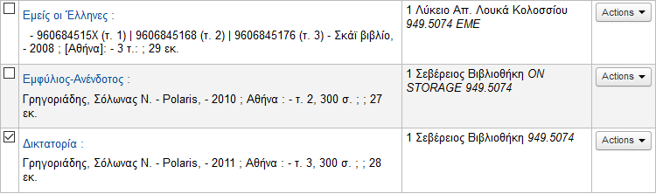
- Επιλέγουμε εμφάνιση Normal
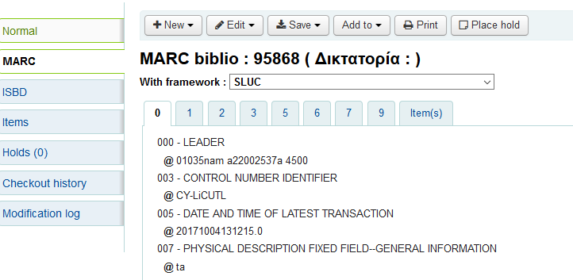

- Επιλέγουμε πρώτα τα items που θέλουμε να διαγράψουμε και μετά επιλέγουμε Delete selected items
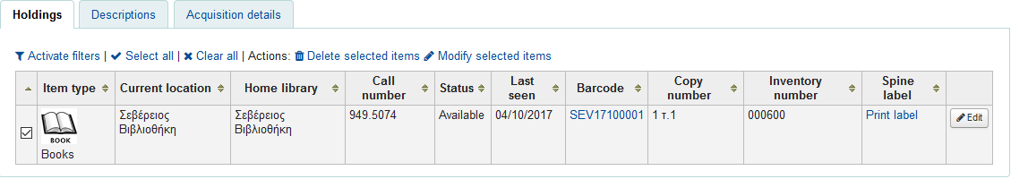

- Από το εικονίδιο που εμφανίζεται επιλέγουμε Delete records if no items remain και Delete selected items

